UBND QUẬN TÂN BÌNH
TRƯỜNG THCS TRẦN VĂN QUANG

MA TRẬN ĐỀ THAM KHẢO HỌC KÌ I
MÔN TOÁN 8 – NĂM HỌC 2020 - 2021

Mức độ  Nội dung | Nhận biết | Thông hiểu | Vận dụng |  | Tổng
Mức độ  Nội dung | Nhận biết | Thông hiểu | Vận dụng thấp | Vận dụng cao | Tổng
1. Thực hiện phép tính: | a) Nhân đa thức với đa thức, khai triển hằng đẳng thức, thu gọn. | b) Cộng, trừ phân thức.
Số câu | 1 | 1 |  |  | 2
Số điểm, tỉ lệ | 0,75 | 0,75 |  |  | 1,5=15%
2. Phân tích đa thức thành nhân tử. | a) Nhóm hạng tử | b) Tách hạng tử |  | 2) Tìm GTNN của biểu thức.
Số câu | 1 | 1 |  | 1 | 3
Số điểm, tỉ lệ | 0,5 | 0,5 |  | 0,5 | 1,5 = 15%
3. Tìm x. | a) Nhân và thu gọn | b) Phân tích đa thức thành nhân tử.
Số câu | 1 | 1 |  |  | 2
Số điểm, tỉ lệ | 0,5 | 0,5 |  |  | 1 = 10%
4. Bài toán áp dụng thực tế . |  |  | Bài toán tính tiền khi đi mua sắm.
Số câu |  |  | 1 |  | 1
Số điểm, tỉ lệ |  |  | 1,5 |  | 1,5 = 15%
5. Bài toán áp dụng thực tế |  |  | Diện tích hình chữ nhật.
Số câu |  |  | 1 |  | 1
Số điểm, tỉ lệ |  |  | 1,5 |  | 1,5 = 15%
6. Toán hình học. | 1) Chứng minh và tính độ dài | 2) Chứng minh hình bình hành | 3) Chứng minh hình chữ nhật. | 4) Chứng minh ba điểm thằng hàng.
Số câu | 1 | 1 | 1 | 1 | 4
Số điểm, tỉ lệ | 1 | 0,75 | 0,75 | 0,5 | 3 = 30%
Tổng số câu | 4 | 4 | 5 |  | 13
TS điểm, tỉ lệ % | 2,75 = 27,5% | 2,5 = 25% | 4,75 = 47,5% |  | 10=100%

UBND QUẬN TÂN BÌNH  TRƯỜNG THCS TRẦN VĂN QUANG  ĐỀ THAM KHẢO | ĐỀ KIỂM TRA HỌC KỲ I  NĂM HỌC 2020 - 2021  MÔN TOÁN – LỚP 9  Thời gian: 90 phút  (Không kể thời gian phát đề)

Bài 1: (1,5 điểm) Thực hiện phép tính:
a) b)

Bài 2: 1) (1 điểm) Phân tích đa thức thành nhân tử:
a) b)
2) (0,5 điểm) Tìm giá trị nhỏ nhất của M biết:

Bài 3: (1 điểm) Tìm x:
a) b)

Bài 4: (1,5 điểm) Nhân dịp khai trương, một cửa hàng thời trang bán giảm giá tất cả các mặt hàng 15%. Bạn Trang mua 5 chiếc áo và 2 chiếc quần. Biết rằng, giá niêm yết (giá chưa được giảm giá) của 1 chiếc áo là 350 000 đồng , của một chiếc quần là 250 000 đồng. Tính số tiền bạn Trang phải trả cho cửa hàng sau khi được giảm giá ?
Bài 5: (1,5 điểm)
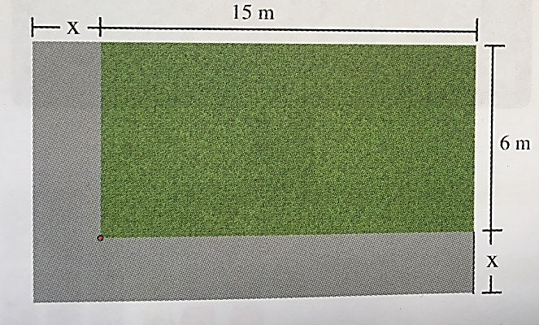
Người ta làm một lối đi theo chiều dài và chiều rộng của một vườn rau hình chữ nhật như hình bên dưới. Biết rằng vườn rau có chiều dài 15m, chiều rộng 6m, diện tích vườn rau hơn diện tích lối đi là 68 m².

a) Tính diện tích vườn rau ?
b) Tính số đo của x trong hình vẽ ?

Bài 6: (3 điểm)
Cho tam giác ABC vuông tại A (AB> AC). Gọi M, N, P lần lượt là trung điểm các cạnh AB, BC, AC. Lấy D là điểm đối xứng với C qua M; NP và DA cắt nhau tại Q.
- Cho biết AB = 8 cm, AC = 6 cm, tính NP và AN ? (1 đ)
- Chứng minh tứ giác ACBD là hình bình hành (0, 75 đ)
- Chứng minh tứ giác AMNP là hình chữ nhật (0, 75 đ)
- PM cắt AN tại K. Chứng minh: Q, K, B thẳng hàng (0,5 đ)
Hết
HƯỚNG CHẤM TOÁN LỚP 8
Bài 1 | a) | 0,75
 | b) | 0,75
Bài 2 | 1) a) | 0,5
Bài 2 | b) | 0,5
 | 2)  Dấu “ =” xảy ra khi  Vậy: Giá trị nhỏ nhất của M bằng 2 khi | 0,5
Bài 3 | a) | 0,5
Bài 3 | b)  hay  hay | 0,5
Bài 4 | Giá niêm yết của 5 chiếc áo và 2 chiếc quần là:  (đồng)  Số tiền bạn Trang phải trả cho cửa hàng sau khi được giảm giá là:  (đồng) | 0,75  0,75
Bài 5: | a) Diện tích phần vườn trồng rau là:  15 x 6 = 90 (m²) | 0,75
Bài 5: | b) Diện tích lối đi là : x(x + 6) + x.15 = x² + 21x (m²)  Theo đề bài ta có : x² + 21x + 68 = 90  ….  ⇔ x = 1 ( nhận) hoặc x = -22 ( loại)  Vậy : x =1 (m). | 0, 25  0,25  0,25
Bài 6: | Cho tam giác ABC vuông tại A (AB> AC). Gọi M, N, P lần lượt là trung điểm các cạnh AB, BC, AC. Lấy D là điểm đối xứng với C qua M; NP và DA cắt nhau tại Q.  a) Cho biết AB = 8 cm, AC = 6 cm, tính NP và AN ? (1 đ)  b) Chứng minh tứ giác ACBD là hình bình hành (0, 75 đ)  c) Chứng minh tứ giác AMNP là hình chữ nhật (0, 75 đ)  d) PM cắt AN tại K. Chứng minh: Q, K, B thẳng hàng (0,5 đ)  a) Tính độ dài NP, AN. Biết AB = 8cm, AC = 6cm.  Xét ΔABC có:  N là trung điểm BC (gt)  P là trung điểm AC (gt)  ⇒ NP là đường trung bình của ΔABC  ⇒ (cm)  Áp dụng định lý Pytago, tính được BC = 10 (cm)  ΔABC vuông tại A có AN là đường trung tuyến ( N trung điểm BC)  ⇒ (cm) | 0,5  0,5
 | b) Chứng minh tứ giác ACBD là hình bình hành  Xét tứ giác ACBD có :  M là trung điểm AB (gt)  M là trung điểm của CD (C và D đối xứng qua M)  Suy ra tứ giác ACBD là hình bình hành  (Tứ giác có hai đường chéo cắt nhau tại trung điểm mỗi đường) | 0, 25  0,25  0,25
 | c) Chứng minh tứ giác AMNP là hình chữ nhật  Chứng minh MN // AP  Chứng minh MN = AP  Xét hình bình hành AMNP có góc MAP = 90⁰ nên hình bình hành AMNP là hình chữ nhật | 0,25  0,25  0,25
 | d) Chứng minh được K là trung điểm của AN  Chứng minh tứ giác ABNQ là hình bình hành, từ đó suy ra K là trung điểm của BP, suy ra B, Q, K thẳng hàng | 0,5

